# Библиотеки Python. Часть 2. Работа с графическими файлами

1. [Обработка изображений](https://lyceum.yandex.ru/courses/468/groups/3752/lessons/2501/materials/6190#1)
2. [Растровые изображения](https://lyceum.yandex.ru/courses/468/groups/3752/lessons/2501/materials/6190#2)
3. [PIL. Установка библиотек](https://lyceum.yandex.ru/courses/468/groups/3752/lessons/2501/materials/6190#3)
4. [Модельный пример](https://lyceum.yandex.ru/courses/468/groups/3752/lessons/2501/materials/6190#4)
5. [Создание изображений и рисование](https://lyceum.yandex.ru/courses/468/groups/3752/lessons/2501/materials/6190#5)

## Аннотация

*В первом уроке, посвященном модулям в Python, мы упоминали PyPI — кладезь библиотек для задач из разных областей. Обработка изображений — одна из таких областей, причем довольно обширная. С ней мы сегодня и познакомимся — у такого выбора есть целых три причины.*

## Обработка изображений

Во-первых, люди, увлекающиеся фотографией, едва ли не самое многочисленное полупрофессиональное сообщество в мире. Его популярности очень способствует распространение смартфонов и сервисов по работе с фотографиями, таких как Instagram и Pinterest.

Во-вторых, работа с видео сводится к работе с отдельными изображениями. Это относится и к профессиональным техникам наложения фильтров, и даже к работе с [хромакеем](https://ru.wikipedia.org/wiki/%D0%A5%D1%80%D0%BE%D0%BC%D0%B0%D0%BA%D0%B5%D0%B9" \t "_blank), без которой не обходится практически ни один современный фильм.

В-третьих, модель представления изображения в памяти компьютера довольно проста. Почти всегда это многомерный массив целых чисел. Даже на начальном этапе изучения программирования эта область интересна как для обучения, так и для применения на практике.

Пока мы оставим за кадром вопросы скорости обработки изображений. С ними можно поэкспериментировать самостоятельно, это позволит обсудить скорость выполнения компилируемого и интерпретируемого кода. Кстати, для замеров времени тоже есть модуль — timeit.

## Растровые изображения

Мы будем работать с растровыми изображениями, представляющими собой массив (таблицу) пикселей разных цветов.

Давайте посмотрим вот на это изображение.

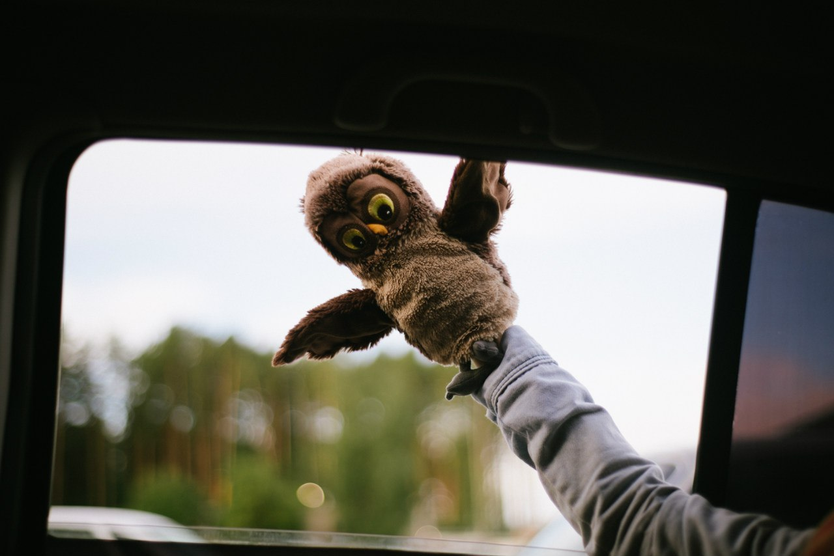

Если мы приблизим его, увидим пиксели — минимальные единицы изображения, для которых можно определить цвет. Давайте увеличим глаз совы (кстати, ее зовут Рианна).

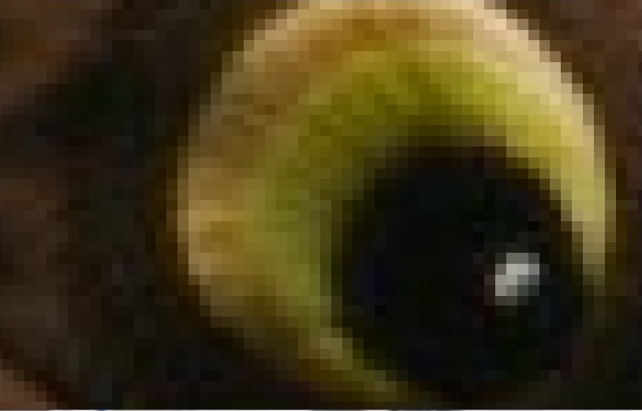

Итак, изображение можно моделировать списком списков (двумерной таблицей, в которой лежат цвета). Осталось только подумать, как именно кодировать цвета.

Опыт работы со строками, где каждому символу соответствует свой код, должен подсказывать вам, что и с изображениями должно быть так же. Мы можем пронумеровать некоторое количество цветов и указывать их номера в нашем списке списков. Совокупность выбранных цветов будет называться **палитрой**.

В итоге нам нужен способ преобразования цветов в целые числа. Мы воспользуемся одной из самых популярных моделей представления цвета — RGB (Red, Green, Blue).

**Модель RGB**

В модели RGB каждый из цветов представляется совокупностью трех компонентов: красного, синего и зеленого. Значение каждого компонента лежит в диапазоне от 0 (минимум) до 255 (максимум), занимая 1 байт в памяти.

На самом деле модели хранения этих байтов в памяти Python и файле с картинкой бывают очень сложными — например, со сжатием. Однако мы будем работать с исходными, «чистыми» данными.

Итак, каждый цвет — совокупность трех целых чисел (в Python ее можно представить кортежем или списком). Кстати, сумма этих трех чисел говорит о яркости пикселя: чем сумма больше, тем пиксель кажется ярче. На самом деле и тут все сложнее, чем кажется: яркость каждого компонента для глаза не одинакова, однако примем это упрощение.

Например, (0, 0, 0) — черный цвет. Его яркость минимальна, оттенков нет.

* (255, 255, 255) — белый, максимальная яркость
* (255, 0, 255) — очень насыщенный пурпурный (красный + синий)
* (255, 255, 0) — ярко-желтый (красный + зеленый)
* (100, 100, 100) — серый

Красный, зеленый и синий выбраны в качестве основных цветов из-за особенностей цветовой чувствительности рецепторов нашего глаза. Кстати, если мы сильно увеличим матрицу смартфона или монитора, который светит чистым белым светом, увидим что-то вроде этого:

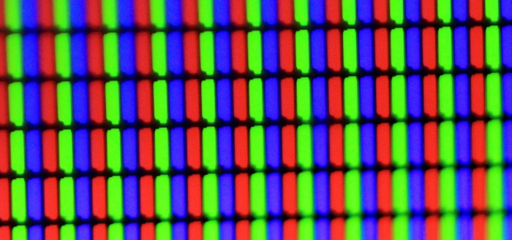

Да-да, это (255, 255, 255).

Итак, для нас изображение — список списков, элементами которого будут кортежи цвета.

Кстати, легко заметить, что в нашей модели всего 256×256×256 = 16777216 разных цветов. Этого вполне достаточно, чтобы человеческий глаз не замечал дискретности (конечного числа оттенков) цветовой модели.

У Яндекса есть специальный барабан, который позволяет знакомиться c оттенками цвета, подбирать их и узнать их коды:

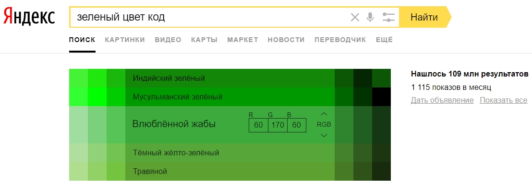

## PIL. Установка библиотек

Для работы с изображениями мы будем использовать библиотеку PIL (Python image library), а точнее, ее модификацию под названием Pillow.

**Установка пакетов**

Для установки пакетов в Python служит специальная утилита командной строки pip, которая является еще и модулем.

Чтобы установить пакет, нужно выполнить команду pip install <Имя модуля>. Пакет будет скачан с PyPI и установлен, вы увидите примерно следующее:

c:\Python34\Scripts>pip install pillow

Collecting pillow

Downloading Pillow-4.0.0-cp34-cp34m-win32.whl (1.2MB)

100% |################################| 1.2MB 485kB/s

Collecting olefile (from pillow)

Downloading olefile-0.44.zip (74kB)

100% |################################| 81kB 1.7MB/s

Installing collected packages: olefile, pillow

Running setup.py install for olefile ... done

Successfully installed olefile-0.44 pillow-4.0.0

c:\Python34\Scripts>%%

Кроме опции install в pip, доступны команды:

Usage:

pip [options]

Commands:

install Install packages.

download Download packages.

uninstall Uninstall packages.

freeze Output installed packages in requirements format.

list List installed packages.

show Show information about installed packages.

check Verify installed packages have compatible dependencies.

search Search PyPI for packages.

wheel Build wheels from your requirements.

hash Compute hashes of package archives.

completion A helper command used for command completion.

help Show help for commands.

Pillow — не чисто питоновская библиотека, она написана частично на языке С. Поэтому для некоторых версий Python может потребоваться компиляция кода доступным в системе С-компилятором, потому что pip сможет скачать только исходные коды библиотеки. Если такого компилятора нет (такое обычно бывает в windows-системах), стоит поискать скомпилированные версии в Интернете (готовые к установке файлы имеют расширение .whl). Например, множество популярных библиотек можно найти на [странице](http://www.lfd.uci.edu/~gohlke/pythonlibs/) сайта лаборатории флуоресцентной динамики Калифорнийского университета.

Кроме того, чтобы не задумываться о сложностях при установке библиотек, можно установить дистрибутив [Anaconda](https://www.anaconda.com/distribution/" \t "_blank). В нем есть все необходимые библиотеки Python. И не только они.

## Модельный пример

Рассмотрим пример работы с изображением, в котором мы:

1. Пройдем по каждому пикселю в изображении.
2. Получим для него значение цвета в RGB-нотации.
3. Присвоим этому пикселю новое значение цвета (поменяем составляющие).
4. В конце сохраним получившееся изображение с новым именем.

Начальное изображение в этом примере никак не меняется, но от него можно отталкиваться в дальнейшей работе.

Итак, приступим.

Для работы нам потребуется файл с изображением — Рианна.jpg, который нужно сохранить в тот же каталог, где будут лежать программы по его обработке.

from PIL import Image

im = Image.open("Рианна.jpg")

pixels = im.load() # список с пикселями

x, y = im.size # ширина (x) и высота (y) изображения

for i in range(x):

for j in range(y):

r, g, b = pixels[i, j]

pixels[i, j] = g, b, r

im.save("Рианна2.jpg")

Для работы с изображением нам нужен объект Image, который находится в библиотеке PIL (пишется большими буквами).

**Функция open**

Мы открываем изображение с диска функцией open. В функции open в скобках указывается или абсолютный путь к файлу, или просто имя файла, если файл размещен в том же каталоге, что и сама программа.

Потом получаем список пикселей этого изображения, используя функцию load. Ее применяем к объекту, загруженному в переменную im. После применения функции получаем двумерный список, где для каждого пикселя хранится кортеж — цвет пикселя в палитре RGB.

**Важно!**

Обратите внимание: pixels устроен так, что индексация в нем идет кортежами, поэтому здесь запись pixels[i, j], а не pixels[i][j], что, возможно, было бы удобнее и привычнее. Это особенность библиотеки: создателям показалось, что так будет архитектурно уместнее.

С помощью атрибута size объекта im мы можем получить размер изображения, который хранится в виде кортежа: сначала ширину, потом высоту изображения в пикселях, что соответствует размерности pixels.

Далее переберем все элементы pixels (двумя циклами for) и для каждого элемента получим значение трех компонентов цвета. Запишем в массив pixels эти значения, но изменив порядок значений.

Для получения трех компонентов цвета каждого пикселя мы используем множественное присваивание, поэтому пишем

r, g, b = pixels[i, j]

вместо

pixel = pixels[i, j]

r = pixel[0]

g = pixel[1]

b = pixel[2]

Множественное присваивание позволяет писать более простой и лаконичный код. Именно так мы поступили и в случае с вычислением x и у.

Затем при помощи функции save сохраняем измененный список пикселей в файл изображения с именем Рианна2.jpg.

**Важно!**

В данном случае появляется новая картинка в том же месте, где находилась начальная. Начальное изображение осталось без изменений, а новое получено из начального изменением значений цветовых компонентов для каждого пикселя.

## Создание изображений и рисование

С помощью библиотеки PIL мы можем не только изменять существующие изображения, но и создавать новые.

Для этого используется функция Image.new, которая принимает тип палитры (мы договорились использовать RGB), кортеж с размером нового изображения и цвет, которым будет залито это изображение. В данном примере создается изображение 500 на 500 пикселей, залитое зеленым:

from PIL import Image

im = Image.new("RGB", (500, 500), (0, 255, 0))

print(im.size)

# Просто посмотрим, изображение какого размера у нас получилось

im.save("5.jpg")



Создавать однотонные изображения не особенно интересно, поэтому давайте посмотрим, какие возможности дает библиотека PIL, если нам хочется что-то нарисовать. Для этого нам надо обратить внимание на объект Draw из модуля PIL.ImageDraw. У этого объекта есть много инструментов для создания графических примитивов: прямых, кривых, точек, прямоугольников, дуг и т. д.

from PIL import Image, ImageDraw

# создание изображения

new\_image = Image.new("RGB", (100, 200), (0, 0, 0))

# на изображении создаем рисунок для рисования

draw = ImageDraw.Draw(new\_image)

# рисуем линию

draw.line((0, 0, 100, 200), fill=(255, 0, 0), width=1)

# сохраним изображением в файл формата PNG

new\_image.save('6.png', "PNG")

Этот пример создает новое черное изображение размером 100 на 200 и нарисует на нем линию красного цвета толщиной в 1 пиксель из левого верхнего в правый нижний угол. Вот получившееся изображение:

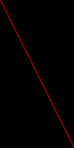

Для рисования нам надо передать наше открытое изображение в ImageDraw.Draw, а результат сохранить в переменную. Потом можно использовать у полученного объекта различные функции по рисованию примитивов, при этом результаты будут сразу применены к нашему открытому изображению.

Функция line нужна для рисования линий. Она принимает кортеж с координатами начала и конца отрезка и дополнительные параметры — цвет заливки и толщину линий. Можно передавать более 2 точек, тогда точки будут соединены последовательно — и мы получим некоторую ломаную линию.

Давайте рассмотрим еще один пример, который рисует вот такую картинку:



from PIL import Image, ImageDraw

def picture(file\_name, width, height, sky\_color='#75BBFD',

asphalt\_color='#4E5452', car\_color='#bF311A',

wheels\_color='#000000', sun\_color='#FFDB00'):

im = Image.new("RGB", (width, height))

drawer = ImageDraw.Draw(im)

drawer.rectangle(((0, 0), (width, int(height \* 0.8))), sky\_color)

drawer.rectangle(((0, int(height \* 0.8)), (width, height)),

asphalt\_color)

drawer.ellipse((

(int(0.8 \* width), -int(0.2 \* height)),

(int(1.2 \* width), int(0.2 \* height))),

sun\_color)

drawer.polygon(((int(0.2 \* width), int(height \* 0.85)),

(int(0.2 \* width), int(height \* 0.7)),

(int(0.3 \* width), int(height \* 0.6)),

(int(0.55 \* width), int(height \* 0.6)),

(int(0.65 \* width), int(height \* 0.7)),

(int(0.8 \* width), int(height \* 0.7)),

(int(0.8 \* width), int(height \* 0.85))),

car\_color)

for i in range(2):

drawer.ellipse(((int(0.3 \* width) + int(0.3 \* width) \* i,

int(0.8 \* height)),

(int(0.4 \* width) + int(0.3 \* width) \* i,

int(0.9 \* height))),

wheels\_color)

im.save(file\_name)

picture('test.jpg', 1000, 1000)

У нас есть функция picture, которая принимает на вход параметры картинки: ее размер и цвета. Такая организация кода удобна, если вам надо сделать несколько типовых изображений с небольшой разницей между друг другом. Обратите внимание: цвета можно задавать не только кортежем из 3 целых чисел, но и строкой с шестнадцатеричным представлением цвета. Коды цветов можно легко найти в Интернете по запросу «Барабан цветов».

Сначала мы создаем изображение. Если не укажем цвет заливки, все пиксели получившегося изображения будут черными.

im = Image.new("RGB", (width, height))

С помощью функции rectangle, которая рисует прямоугольники, нарисуем небо и дорогу. Функция принимает на вход координату левого верхнего угла прямоугольника и координату правого нижнего угла и цвет заливки.

drawer.rectangle(((0, 0), (width, int(height \* 0.8))), sky\_color)

drawer.rectangle(((0, int(height \* 0.8)), (width, height)), asphalt\_color)

С помощью функции ellipse рисуем солнце. Функция принимает на вход координаты верхнего левого и правого нижнего угла прямоугольника, внутри которого будет вписан эллипс и цвет заливки. Для получения круга описанный прямоугольник должен быть квадратом. Обратите внимание: часть солнца находится за пределами изображения. При этом при рисовании никакой ошибки не возникнет — часть рисунка за пределами изображения просто пропадет.

drawer.ellipse((

(int(0.8 \* width), -int(0.2 \* height)),

(int(1.2 \* width), int(0.2 \* height))),

sun\_color)

При рисовании корпуса автомобиля у нас появляется многоугольный элемент. Отдельной функции для рисования объекта именно такой формы в PIL, конечно, нет. Но можно использовать функцию polygon, которая принимает на вход неограниченное количество координат точек, которые соединяет между собой. Последняя точка соединяется с первой, а получившееся замкнутое пространство заливается цветом. С помощью нее можно рисовать любые многоугольники.

drawer.polygon(((int(0.2 \* width), int(height \* 0.85)),

(int(0.2 \* width), int(height \* 0.7)),

(int(0.3 \* width), int(height \* 0.6)),

(int(0.55 \* width), int(height \* 0.6)),

(int(0.65 \* width), int(height \* 0.7)),

(int(0.8 \* width), int(height \* 0.7)),

(int(0.8 \* width), int(height \* 0.85))),

car\_color)

Затем с помощью уже известной нам функции ellipse дорисовываем колеса.

После сохраняем изображение. Обратите внимание: в функции save есть дополнительный опциональный аргумент, который указывает формат сохранения файла. Если формат не указан, PIL делает предположение исходя из расширения имени файла, который указан первым аргументом.

В модуле ImageDraw есть еще ряд функций для рисования, а у рассмотренных функций есть интересные дополнительные параметры. Почитайте о них подробнее в [документации](https://pillow.readthedocs.io/en/stable/). Вообще, документация — основной источник знаний. Если вы хотите использовать стороннюю библиотеку, старайтесь заглядывать туда почаще.